Консультация учителя – логопеда Т.Н.Кирилиной
для воспитателей и родителей
(младшие группы)

Словесные дидактические игры для развития грамматического строя речи
(практические советы)

Учитель – логопед
КИРИЛИНА ТАТЬЯНА НИКОЛАЕВНА

Развитие грамматического строя речи
у детей младшего дошкольного возраста.
(консультация для воспитателей и родителей)

Учитель – логопед КИРИЛИНА ТАТЬЯНА НИКОЛАЕВНА

Развитие речи детей младшего дошкольного возраста происходит особенно быстро. Быстро, как ни в каком другом возрасте. Пополняется словарный запас, улучшается звуковое оформление слов, более развернутой становится фраза.
Однако не все малыши имеют одинаковый уровень речевого развития.
В младшей группе встречаются неговорящие дети или дети , имеющие крайне малый запас слов . У других детей отмечаются выраженные ошибки в употреблении и образовании мн.числа, родительного падежа мн.числа, предлогов..( аграмматизмы.)
На первой стадии обучения используются большие игрушки или реальные предметы: т.к. восприятие рисунков затруднено.

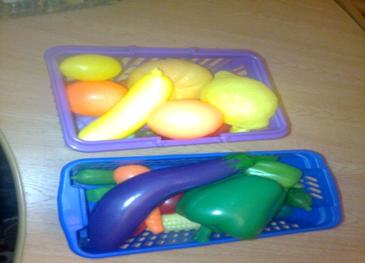

Во второй период используются большие картинки, крупные, яркие без отвлекающих деталей.
Начинается работа по формированию умения употреблять существительные во множественном числе. Предлагается игра: ,,Один – много” , существительные употребляются в именительном падеже.

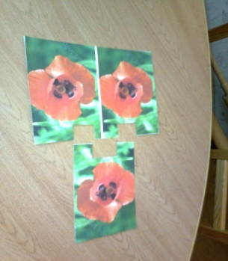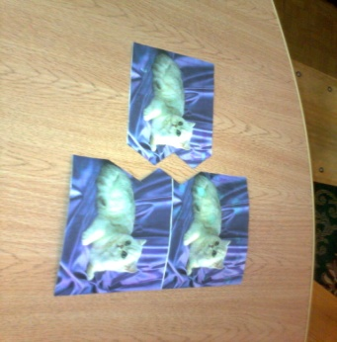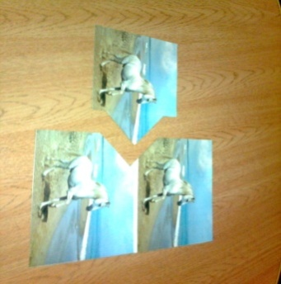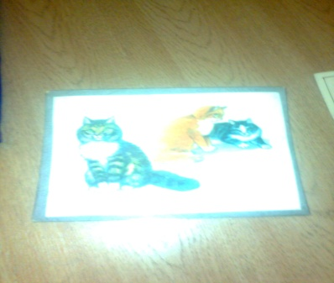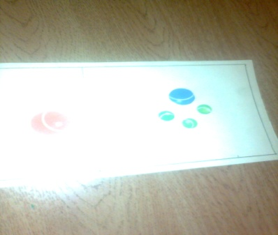

Далее детям предлагается научиться употреблять уменьшительно – ласкательные суффиксы. Сначала предлагается назвать себя ласково. ( Полиночка, Женечка, Сашенька) Затем назвать ласково предметы, игрушки, потом картинки.

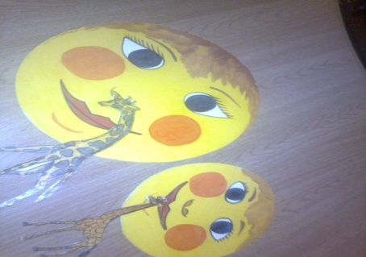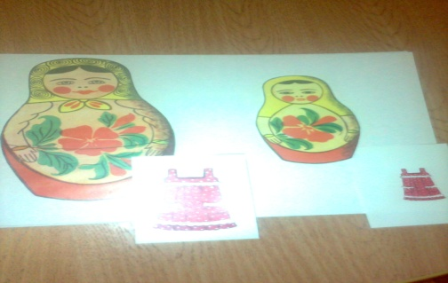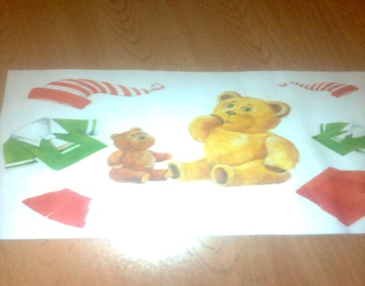

Постепенно формируется минимум по всем лексическим темам.
Далее дети учатся образовывать родительный падеж существительных. Предлагается игра ,,Чего нет” .
Слова: елки- нет елок, уши – нет ушей, стулья, пчелы, карандаши, мячи, ведра, кольца
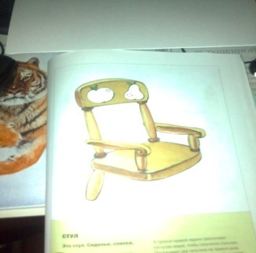

Детей учат употреблять глаголы повелительного наклонения. Обучение построению двухсловных предложений. ,, Женя, дай.” ,,Денис, сядь.” И т.д.
Дети учатся употреблять глаголы настоящего времени. (,, Андрей идет”. ,,Максим сидит”). и т.д.

Далее обогащается речь детей прилагательными. Детей учат согласовывать прилагательные с существительными. ,, Скажи какой?” (большой крокодил, толстый бегемот, серый слон, высокий жираф.) Подбор слов : апельсин (какой?)- сладкий, круглый, оранжевый,, сочный .

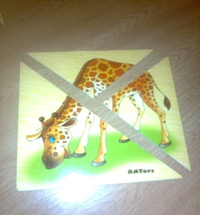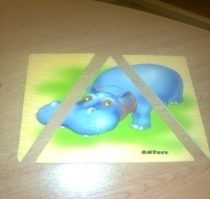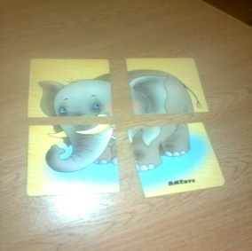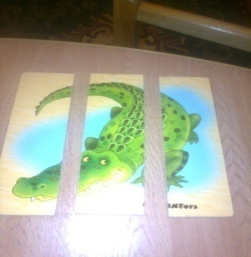

Учим детей правильно понимать и использовать предлоги ( на, в, у)
,,Положи на стол.”, ,, Поставь в ведро.”»Где кто находится»

Планировать эти игры надо как можно чаще.
Постепенно обогащается словарь, фраза становится более развернутой, в речи встречается все меньше и меньше аграмматизмов

ЖЕЛАЮ УСПЕХА!!!

Учитель – логопед Кирилина Татьяна Николаевна

